Pressemitteilung
Oktober 2021

Welcher Urlaubstyp bist Du?
Einer der ersten marktforschungsbasierten Angebotsfinder im Tourismus veröffentlicht

Die Heilbäder und Kurorte in Baden-Württemberg bieten eine hohe und vor allem facettenreiche Angebotsvielfalt – von einer wohlverdienten Alltagspause, über actionreiche Sportangebote bis hin zur Unterstützung bei der Suche nach Ausgeglichenheit und innerer Balance. So unterschiedlich die Angebote in den Heilbädern und Kurorten, so verschieden sind auch die Besucherinnen und Besucher. Mit dem marktforschungsbasierten Angebotsfinder der Heilbäder und Kurorte Marketing GmbH Baden-Württemberg (HKM GmbH), dem sog. Typenportal, gelingt es nun, die digitale Ausgabe touristischer Angebote gezielt auf die individuellen Interessen des jeweiligen potentiellen Gastes auszurichten und mit dieser persönlichen Angebotsauswahl zu einer Buchung oder einem Besuch der baden-württembergischen Heilbäder und Kurorte zu animieren. Unter https://www.naturerholt.de/typenportal/ können die Gäste von nun an herausfinden, welcher Urlaubstyp sie sind und die für sie handverlesenen Angebote erkunden.

Die Basis des Angebotsfinders „Typenportal“ stellen bundesweit repräsentative Analysen über die Gästegruppen deutscher Heilbäder und Kurorte dar. Mittels dieser Studien konnten sechs Nachfragegruppen unterschieden werden, die sich hinsichtlich ihrer Einstellungen, Stresslevel, Urlaubsinteressen etc. voneinander unterscheiden und folglich auch unterschiedlicher touristischer Angebote bedürfen. Die sechs touristischen Nachfragegruppen sind: Freiraumsuchende, Balancesuchende, Authentizitätssuchende, Actionsuchende, Abwechslungssuchende und Erholungssuchende. Dank der Angebotsvielfalt werden die Heilbäder und Kurorte in Baden-Württemberg diesen unterschiedlichen Gästegruppen sowie den damit einhergehenden variierenden Reiseinteressen gerecht – die Hürde besteht jedoch darin, aus dieser Vielzahl schlussendlich die zur jeweiligen Nachfragegruppe passenden Angebote zu offerieren.

Der Angebotsfinder „Typenportal“ setzt genau an dieser Stelle an und unterstützt die Interessentinnen und Interessenten der baden-württembergischen Heilbäder und Kurorte bei der Suche nach passenden, nachfragetypengerechten Angeboten, die auf die jeweiligen Wünsche und Erwartungen ausgerichtet sind. Die individuelle Angebotsausgabe ist dabei mittels eines dreistufig aufgebauten Tests möglich: In einem ersten Schritt werden zwölf kurze Aussagen nach persönlichem Zutreffen bewertet. Bei diesen Statements handelt es sich um marktforschungsbasierte Variablen, die eine Zuordnung zu einem der sechs Urlaubstypen ermöglichen. In einem zweiten Schritt werden Informationen zu den persönlichen Urlaubsinteressen erfasst und darauf basierend werden im dritten Schritt vier potentiell passende Angebote nach individuellem Gefallen bewertet. Mit den so gesammelten Daten, die selbstverständlich anonymisiert sind, wird sodann als Ergebnis der Urlaubstyp mit Beschreibung ausgegeben und eine individuell zusammengestellte Angebotsauswahl ausgespielt. Buchungsanfragen oder auch weitere Informationen können mit nur einem Klick eingeholt bzw. vorgenommen werden.

Der Angebotsfinder soll sowohl die Leistungsträger:innen vor Ort als auch die potentiellen Gäste der Heilbäder und Kurorte Baden-Württembergs nach dem zweiten Lockdown gezielt beim Re-Start des Reisens unterstützen. So macht das Typenportal auf die Vielfalt der Angebote neugierig und minimiert – dank der marktforschungs- und interessensbasierten Vorauswahl – potentielle Streuverluste. Dies erhöht einerseits die Zufriedenheit bei der Angebotssuche und andererseits, dank individualisiertem Angebot, die Buchungswahrscheinlichkeit. Eine stetige Erweiterung der im Angebotsfinder ausgespielten Angebotspalette aus den baden-württembergischen Heilbädern und Kurorten ist angestrebt und wird durch die Analyse des Nutzungsverhaltens dabei gezielt an den Kundenwünschen ausgerichtet.

Ergänzendes Bildmaterial zur Bekanntmachung des Angebotsfinders „Typenportal“:
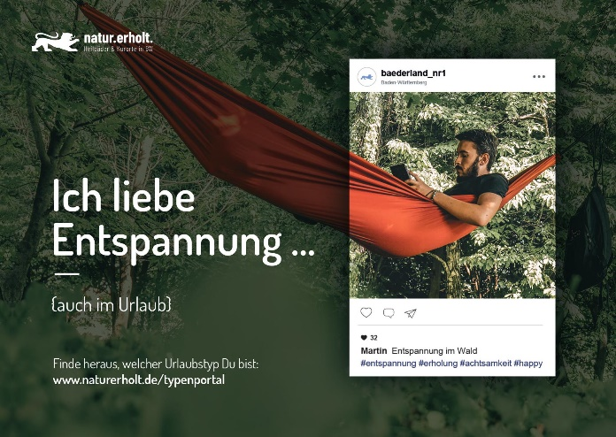
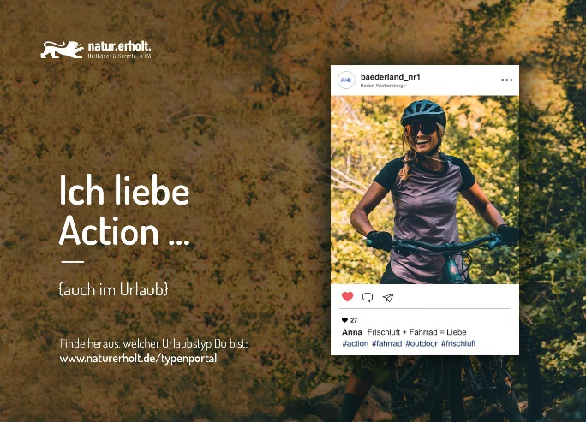

© Heilbäder und Kurorte Marketing GmbH Baden-Württemberg

Über die Heilbäder und Kurorte in Baden-Württemberg:

Die Heilbäder und Kurorte Baden-Württembergs sind mit über 12,7 Mio. Übernachtungen im Jahr 2019 ein starker Wirtschaftsfaktor. Sie erwirtschafteten bis 2019 jährlich einen Bruttoumsatz von rund 3,5 Milliarden Euro. Für die 56 höherprädikatisierten Heilbäder und Kurorte im Land ergab sich ein theoretisches Beschäftigungsäquivalent von rund 58.980 Personen, die durch den Tourismus ein durchschnittliches Primäreinkommen von 30.525 Euro pro Kopf bezogen. Im Jahr 2020 lag die Übernachtungszahl bei 8,6 Mio. Übernachtungen und damit um 32,3 % niedriger als im Jahr 2019. Bei den Ankünften war im Jahr 2020 ein Rückgang um 43,4 % auf 1,8 Mio. zu verzeichnen. Von Januar bis einschließlich Juli 2021 konnten immerhin über 644.000 Ankünfte (-36,2% gegenüber der Vorjahreszeitraum) und 3,87 Millionen Übernachtungen (-12,7% gegenüber dem Vorjahreszeitraum) in den 56 Heilbädern und Kurorte verzeichnet werden.

Kontakt:
Heilbäder und Kurorte Marketing GmbH Baden-Württemberg
GF Arne Mellert, Esslinger Str. 8, 70182 Stuttgart
Tel.: 0711 / 89 24 80 03, E-Mail: arnemellert@heilbaeder-bw.de

Herausgeber: HKM GmbH

